Nota de Prensa N° 147-2013
INFORME MENSUAL DE IMPORTACIONES
MAYO 2013

En mayo, el valor total de las importaciones CIF ascendió a US$ 3 861 millones, monto que representó un crecimiento de 5,8% en relación a similar mes del año pasado. Con este resultado, en el periodo enero-mayo las importaciones totales sumaron US$ 17 930 millones, importe 7,3% mayor respecto de igual período del año anterior.
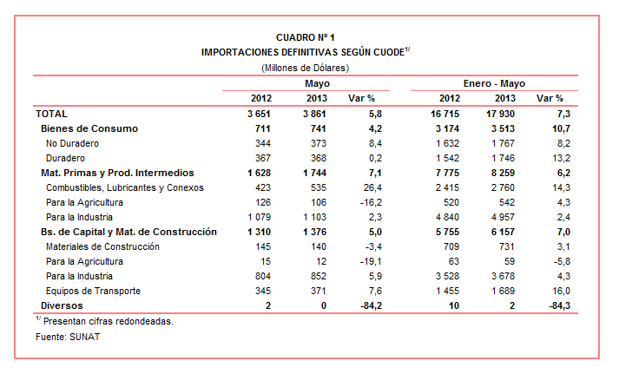
Todos los rubros registraron un comportamiento positivo en mayo: las materias primas y productos intermedios (7,1%) lideraron el ritmo de crecimiento de las importaciones, seguido de los bienes de capital y materiales de construcción (5,0%) y bienes de consumo (4,2%).

BIENES DE CONSUMO

Las importaciones de bienes de consumo ascendieron a US$ 741 millones en mayo, monto que representó un crecimiento de 4,2% respecto de similar mes del año pasado.

Bienes de Consumo No Duradero

Las importaciones de bienes de consumo no duradero ascendieron a US$ 373 millones en mayo, registrando un crecimiento de 8,4% respecto de similar mes de 2012. A excepción de las bebidas que disminuyeron 3,3%, el resto de componentes incrementaron su valor importado: tabaco (44,9%), productos farmacéuticos y tocador (17,7%), vestuarios y otras confecciones (8,2%), alimentos (6,3%) y otros bienes no duraderos (2,9%).

En este mes destacó el dinamismo en las importaciones de tabaco, impulsada por las compras de cigarrillos de tabaco rubio que crecieron 43,6% y que constituyen el principal producto importado con una participación de 83% del total.

También sobresalieron las importaciones de productos farmacéuticos y de tocador, al incrementarse las compras de preparaciones químicas anticonceptivas a base de hormonas (75,8%), medicamentos que contengan hormonas (70,5%) y los demás medicamentos para uso doméstico (34,6%), entre otros.

Bienes de Consumo Duradero

Por su parte, las importaciones de bienes de consumo duradero ascendieron a US$ 368 millones, registrando un crecimiento de 0,2% respecto de mayo del 2012. A nivel desagregado, crecieron las importaciones de muebles para el hogar (14,3%), utensilios domésticos (10,4%), objetos de adorno, instrumentos musicales y otros (7,6%) y máquinas y aparatos de uso doméstico (5,4%), lo cual fue contrarrestada por la reducción de las importaciones de vehículos de transporte particular (-8,1%).
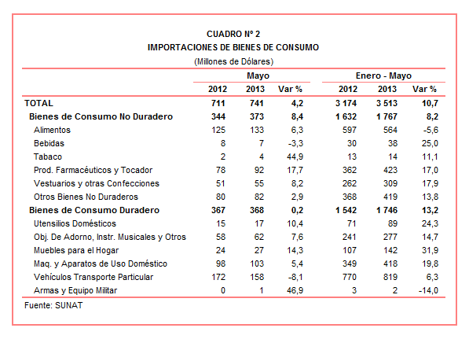
En este mes, las importaciones de muebles para el hogar fue el grupo de productos que más creció, impulsado por las importaciones de los demás artículos de cama y similares (60,4%), las demás lámparas y demás aparatos de alumbrado para colgar o fijar al techo (37,5%) y los demás muebles de metal (26,8%), entre otros.

También destacó el dinamismo de utensilios domésticos, en línea con las importaciones de los demás artículos de cocina de aluminio (173,8%), artículos de porcelana para el servicio de mesa o cocina (36,9%) y artículos de uso doméstico de acero inoxidable (24,2%), entre otros.

MATERIAS PRIMAS Y PRODUCTOS INTERMEDIOS

El valor de importado de las materias primas y productos intermedios ascendió a US$ 1 744 millones en mayo, monto que representó un crecimiento de 7,1% respecto de similar mes del año anterior.

Combustibles, Lubricantes y Productos Conexos

Las importaciones de combustibles, lubricantes y productos conexos sumaron US$ 535 millones en mayo, registrando un crecimiento de 26,4% en comparación con similar mes del 2012. Según componentes, aumentaron las importaciones de combustibles (31,1%) pero disminuyeron las de lubricantes (-27,7%). De otro lado, la cotización internacional del petróleo creció 0,6% respecto del precio promedio alcanzado en mayo del 2012.
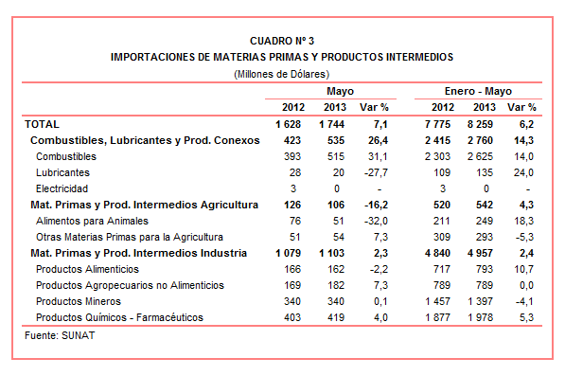

Materias Primas y Productos Intermedios para la Agricultura

En el caso de las importaciones de materias primas y productos intermedios para la agricultura, éstas ascendieron a US$ 106 millones, monto que representó una contracción de 16,2% respecto de mayo del 2012. A nivel desagregado, disminuyeron las importaciones de alimentos para animales (-32,0%) por las menores importaciones de tortas y demás residuos sólidos de la extracción de aceite de soya (-41,9%), entre otros; pero crecieron las de otras materias primas para la agricultura (7,3%), por las importaciones de abonos minerales o químicos nitrogenados (que ascendieron a US$ 11 millones y que en mayo del 2012 solo sumaron US$ 60), entre otros.

Materias Primas y Productos Intermedios para la Industria

Por su parte, las importaciones de materias primas y productos intermedios orientadas a la industria ascendieron a US$ 1 103 millones, monto que representó un crecimiento de 2,3% respecto de mayo del 2012. Según componentes, las importaciones de productos agropecuarios no alimenticios (7,3%) fueron los que más crecieron; seguido de los productos químicos-farmacéuticos (4,0%) y productos mineros (0,1%); en cambio, disminuyeron las importaciones de productos alimenticios (-2,2%).

Las importaciones de productos alimenticios retrocedieron 2,2% en mayo por las menores compras de aceite de soya en bruto (-33,3%), harina de habas (-27,0%) y maíz amarillo duro (-26,3%), entre otros.

En lo que respecta a las importaciones de productos agropecuarios no alimenticios, en mayo registraron un crecimiento de 7,3% si se compara con similar mes del año anterior. Según productos, destacaron, por su mayor dinamismo, el algodón sin cardar ni peinar de longitud de fibra superior a 2857 MM (236,4%), pasta química a la sosa o al sulfato (319,3%) y papel prensa en bobinas o en hojas (72,7%), entre otros.

En mayo, las importaciones de productos mineros crecieron 0,1%. Según productos, por un lado, crecieron las importaciones de los demás productos planos de hierro o acero sin alear enrollados (193,6%), productos intermedios de hierro o acero (73,0%), entre otros; pero disminuyeron las importaciones de las demás manufacturas de hierro o acero (-53,2%), entre otros.

Finalmente, las importaciones de productos químicos-farmacéuticos crecieron 4,0% en mayo. Según productos, destacaron las importaciones de nitrato minero para uso minero (147,4%) y cianuro (94,3%), entre otros; en cambio, disminuyeron las vacunas para medicina humana (-78,6%), entre otros.

BIENES DE CAPITAL Y MATERIALES DE CONSTRUCCION

Las importaciones de bienes de capital y materiales de construcción ascendieron a US$ 1 376 millones en mayo, monto que representó un crecimiento de 5,0% respecto de similar mes del año anterior.

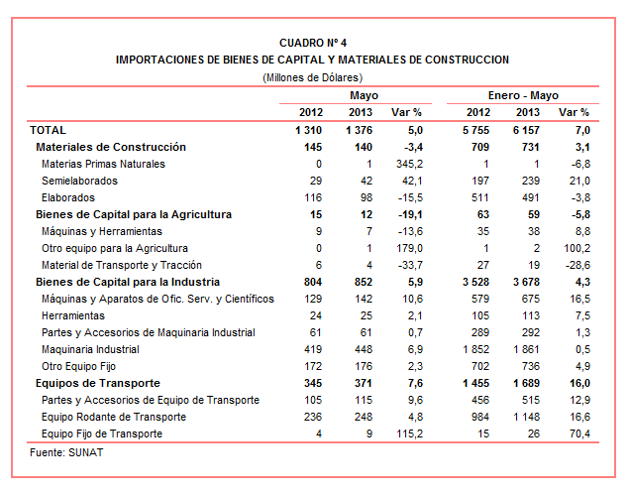

Materiales de Construcción

La importación de materiales de construcción retrocedió 3,4%, impulsada por las menores importaciones de los demás vidrios sin armar (-46,8%), demás tubos de perforación de hierro o acero para petróleo (-44,0%) y las demás construcciones y sus partes de fundición de hierro o acero (-13,7%), entre otros.

Bienes de Capital para la Agricultura

La reducción de 19,1% que registraron las importaciones de bienes de capital para la agricultura en mayo se explicó por las menores importaciones de material de transporte y tracción (-33,7%) y máquinas y herramientas (-13,6%); no obstante el incremento de otros equipos para la agricultura (179,0%). Según productos, retrocedieron las importaciones de machetes (-77,6%), las demás máquinas para limpieza o clasificación de frutas o demás productos agrícolas (-68,2%) y demás tractores (-35,4%), entre otros.

Bienes de Capital para la Industria

Por su parte, las importaciones de bienes de capital para la industria crecieron 5,9% en mayo, al incrementarse las importaciones de máquinas y aparatos de oficina, servicios y científicos (10,6%), maquinaria industrial (6,9%), otro equipo fijo (2,3%), herramientas (2,1%) y partes y accesorios de maquinaria industrial (0,7%). Según productos, los teléfonos móviles celulares y los de otras redes inalámbricas fueron el principal producto importado con US$ 83 millones, monto que representó un crecimiento de 32,3 y una participación del 10% del total importado.

Equipos de Transporte

Las importaciones de equipos de transporte crecieron 7,6% en mayo, al incrementarse las importaciones de equipo fijo de transporte (115,2%), partes y accesorios de equipo de transporte (9,6%) y equipo rodante de transporte (4,8%). Según productos, destacaron las importaciones de los demás neumáticos nuevos de caucho con altos relieves en forma de taco (100,1%), camiones pick-up ensambladas (41,0%) y tractores de carretera para semirremolques (33,8%), entre otros.

ORIGEN DE LAS IMPORTACIONES

En el periodo enero-mayo, Estados Unidos se mantuvo como el principal proveedor de bienes al registrar una participación del 20% sobre el total importado; le siguen China (18%), Brasil (5%), Ecuador (5%) y México (4%), entre los más importantes países proveedores.

Las importaciones originarias de Estados Unidos sumaron US$ 3 591 millones, registrando un crecimiento de 18,0% respecto del período enero-mayo del 2012. Los productos que más se importan de dicho país fueron aceites de petróleo, volquetes automotores para ser utilizados fuera de la red de carreteras y los demás trigos, entre otros.

En el caso de las importaciones desde China, éstas totalizaron US$ 3 281 millones y un crecimiento de 13,1% respecto del período enero-mayo del 2012. Los tres principales productos importados a este país asiático fueron: teléfonos móviles celulares, máquinas automáticas para el tratamiento o procesamiento de datos digitales y motocicletas, fueron los principales productos importados del país asiático.

Las importaciones desde Brasil ascendieron a US$ 929 millones registrando una caída de 5,9% respecto del período enero-mayo del 2012. De este país, se importa, principalmente, aceite crudo de petróleo, productos intermedios de hierro o acero y vehículos para el transporte de mercancías con carga superior a 20 toneladas, entre otros.
Gráfico N° 2
Importaciones CIF por Países de Origen
(Estructura %)

A nivel de bloques comerciales, las economías que conforman APEC constituyeron los principales mercados de origen de las importaciones peruanas con US$ 10 629 millones en el período enero-mayo, registrando un crecimiento de 12,4% y una participación del 59% del total de las importaciones del período. De este bloque se importa aceites de petróleo, los demás vehículos de cilindrada superior a 1 500 CM3 pero menor o igual a 3 000 CM3, entre otros.

Las importaciones originarias de la Unión Europea (UE) representaron el 13% del total importado por nuestro país, alcanzando un valor de US$ 2 266 millones durante el acumulado enero-mayo, monto que representó un crecimiento de 4,5% respecto de similar período del año anterior. Según productos importados, destacaron automotores para vías férreas o tranvías, las demás turbinas de gas de potencia superior a 5 000 kw y demás vehículos de cilindrada superior a 1 500 CM3 pero menor o igual a 3 000 CM3, entre otros.

Por su parte, las importaciones originarias de la Comunidad Andina (CAN) representaron el 10% del total importado durante el acumulado enero-mayo, sumando US$ 1 788 millones y registrando una crecimiento de 7,3%. Según productos, el aceite crudo de petróleo destacó como el principal producto importado con el 49% del total, seguido de las tortas y demás residuos sólidos de la extracción de aceite de soya y las demás habas de soya, entre otros.

El MERCOSUR fue el cuarto mercado de origen de las importaciones peruanas con US$ 1 748 millones y una participación de 10% del total en el acumulado enero-mayo y una caída de 9,5%. Las principales compras registradas de este bloque fueron maíz amarillo duro, aceite de soya y tortas y demás residuos sólidos de la extracción de soya, entre otros.

Las importaciones provenientes del resto de países no agrupados en bloque crecieron 0,7% durante el acumulado enero-mayo, alcanzando un monto de US$ 1 498 millones y una participación del 8% del total. Según productos, el 32% de estas importaciones correspondieron a aceites crudos de petróleo, seguido de productos laminados planos de hierro o acero y motocicletas, entre otros.
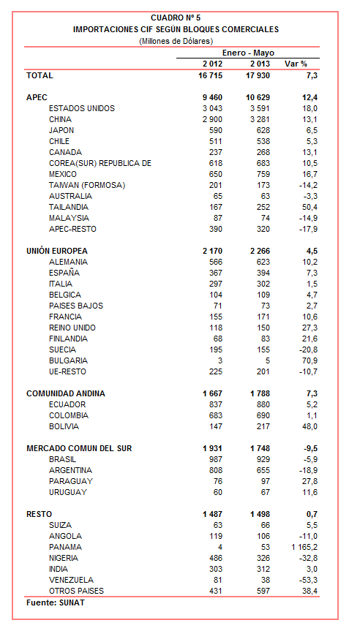

Gerencia de Comunicaciones
Lima, viernes 21 de junio del 2013

Las cifras de importaciones definitivas difieren de las publicadas por el BCRP por un tema metodológico y de cobertura. Salvo que se diga lo contrario, en el presente informe toda mención general a las importaciones se refiere al “valor importado”.
El precio promedio del petróleo aumentó de US$/bar. 94,51 a US$/bar. 95,04, entre mayo de 2012 y mayo de 2013. La cotización corresponde al petróleo WTI, según las cifras presentadas en la Nota Semanal Nº 21 del Banco Central de Reserva del Perú del 31 de mayo de 2013.

